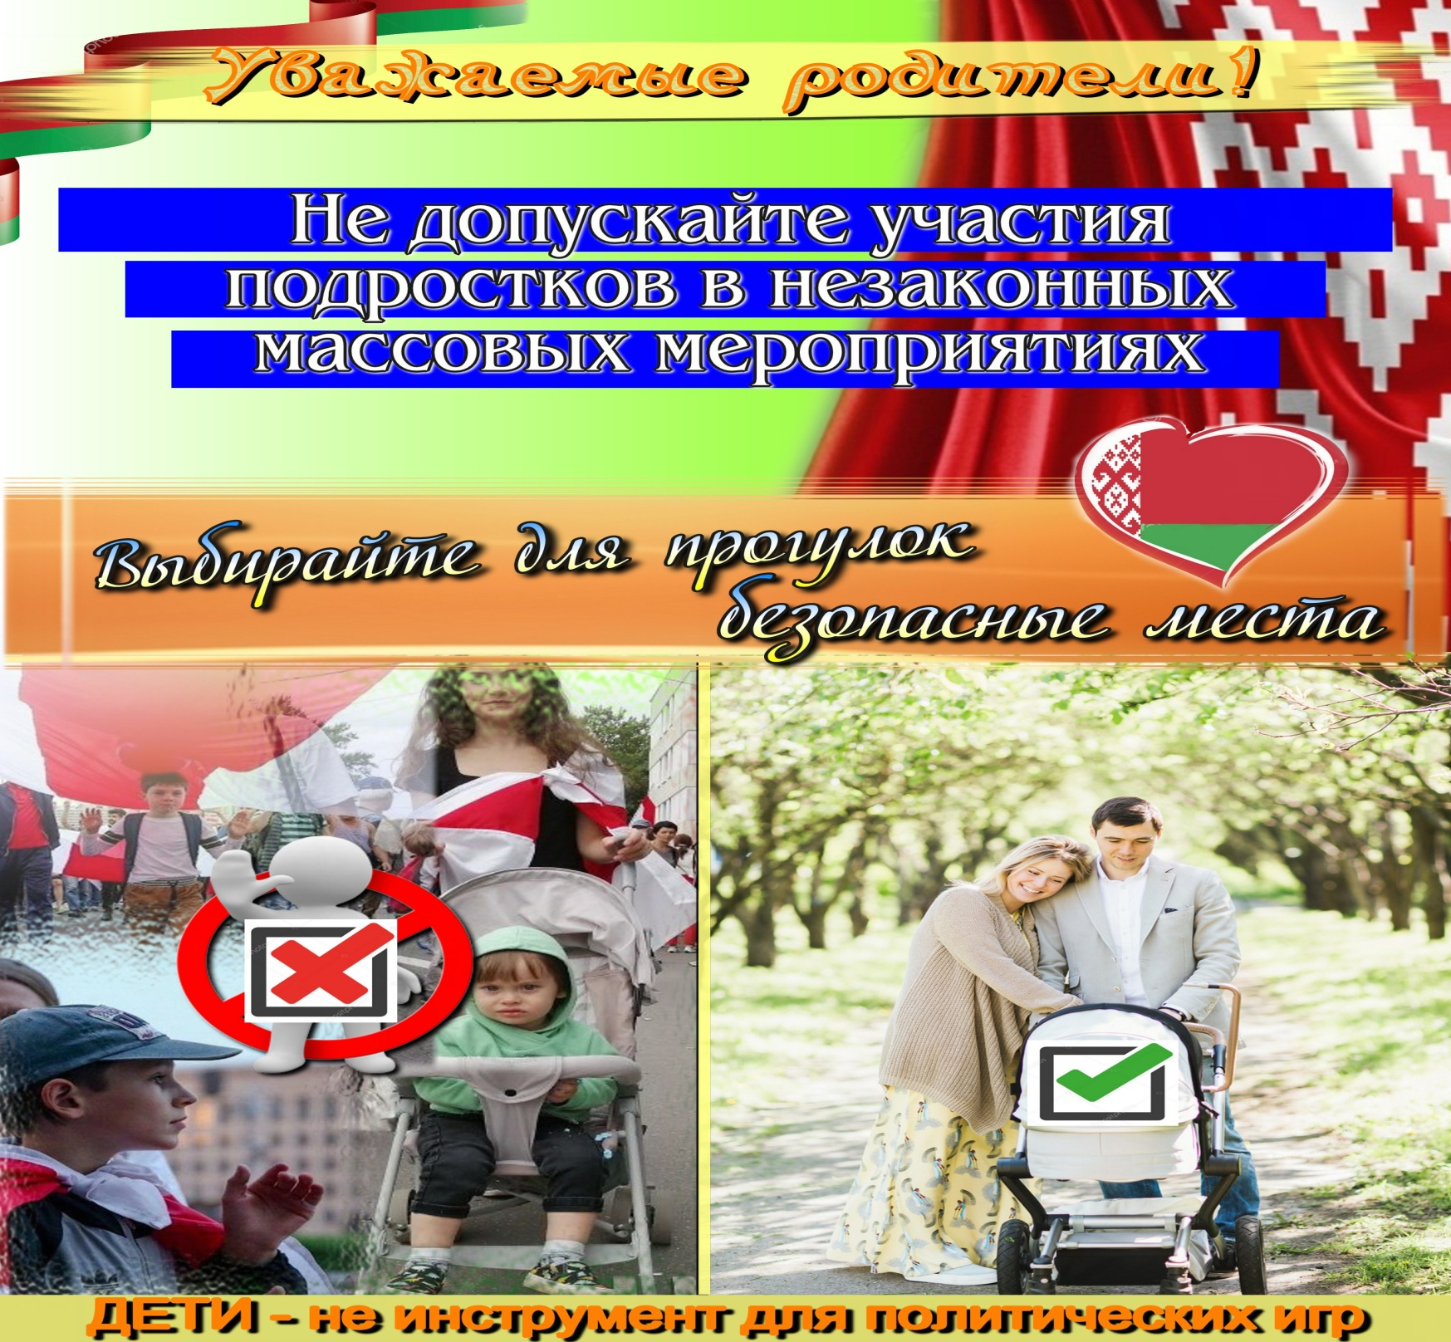

**Статья 24.23 КоАП Республики Беларусь «Нарушение порядка организации или**

**проведения массовых мероприятий»**

1.Нарушение установленного порядка проведения собрания, митинга, уличного шествия, демонстрации, пикетирования, иного массового мероприятия, совершенное участником таких мероприятий, а равно публичные призывы к организации или проведению собрания, митинга, уличного шествия, демонстрации, пикетирования, иного массового мероприятия с нарушением установленного порядка их организации или проведения, совершенные участником таких мероприятий либо иным лицом, если в этих деяниях нет состава преступления, – влекут **наложение штрафа в размере до ста базовых величин, или общественные работы, или административный арест.**

**Статья 293 УК Республики Беларусь « Массовые беспорядки»**

1. Организация массовых беспорядков, сопровождавшихся насилием над личностью, погромами, поджогами, уничтожением имущества или вооруженным сопротивлением представителям власти, – **наказывается лишением свободы на срок от пяти до пятнадцати лет.**

2. Участие в массовых беспорядках, выразившееся в непосредственном совершении действий, названных в части 1 настоящей

статьи- **наказывается лишением свободы на срок от трех до восьми лет**